Función de los confórmeros de ataque cercano en la acilación enantioselectiva del (R,S)-propranolol catalizada por lipasa B de Candida antarctica

Rol of the near attack conformers during enantioselective acylation of (R,S)-propranolol catalysed by Candida antarctica lipase B

Función de los NACs en la acilación del (R, S)-propranolol

Daniel Iván Barrera Valderrama*, Markus Doerr**, Martha Cecilia Daza Espinosa***

* Químico de Alimentos, MSc. Bioquímica, Grupo de Bioquímica Teórica, Universidad Industrial de Santander, Colombia. Daniel.Barrera2@correo.uis.edu.co

**Químico, Dr. rer nat., Grupo de Bioquímica Teórica, Universidad Industrial de Santander, Colombia. mhodoerr@uis.edu.co

***Bióloga, PhD en Ciencias, Grupo de Bioquímica Teórica, Universidad Industrial de Santander, Colombia. mcdaza@uis.edu.co

RESUMEN

La lipasa B de Candida antarctica (CalB) se ha utilizado en la acilación quimio- y enantioselectiva del racemato (R,S)-propranolol. CalB tiene enantioselectividad moderada (E=63) por el R-propranolol. La enantioselectividad, se origina en la reacción de transferencia del grupo acilo desde la serina catalítica, acilada, al propranolol. La fase inicial de esta reacción involucra la formación de complejos de Michaelis y posteriormente conformaciones de ataque cercano. El análisis de las conformaciones de ataque cercano ha permitido en varios casos explicar el origen de la catálisis o reproducir el efecto catalítico. En este trabajo se profundiza en la comprensión la función de las conformaciones de ataque cercano en la enantioselectividad de la acilación del (R,S)-propranolol catalizada por CalB. Para lo anterior se realizó un estudio detallado de los complejos de Michaelis y de las conformaciones de ataque cercano del paso enantioselectivo de la reacción de acilación del (R,S)-propranolol utilizando un protocolo de dinámica molecular QM/MM (SCCDFTB/CHARMM) utilizando 6 distribuciones de velocidades iniciales y simulaciones de 2,5 ns. Se estudiaron 7 complejos CalB-propranolol. Los enlaces de hidrógeno del sitio activo de CalB acilada relevantes para la actividad catalítica fueron estables en todas las simulaciones. Las poblaciones de los complejos de Michaelis y de las conformaciones de ataque cercano son dependientes de la distribución de las velocidades iniciales de la dinámica molecular. La enantioselectividad moderada de CalB acilada, encontrada experimentalmente, puede ser parcialmente atribuida a la alta población de conformaciones de ataque cercano observada para el S-propranolol.

Palabras clave: enzimología, antagonistas adrenérgicos beta, dominio catalítico, simulación por computador.

ABSTRACT

Candida antarctica lipase B (CalB) has been used for chemo- and enantioselective acylation of racemic (R,S)-propranolol, with moderate enantioselectivity (E=63) for R-propranolol. The enantioselective step in this reaction is the transfer of an acyl group from the catalytic acylated serine to propranolol. The initial phase of this reaction involves the formation of Michaelis complexes, followed by the formation of near-attack complexes. The analysis of the near-attack complexes has in several cases permitted to explain the origin of the catalysis or to reproduce the catalytic effect. The aim of this study was improve the understanding of the role of the near-attack complexes for the enantioselectivity of the acylation of (R,S)-propranolol, catalyzed by CalB. To this purpose a detailed investigation of the Michaelis and near-attack complexes of the enantioselective step of the acylation of (R,S)-propranolol using QM/MM molecular dynamics was performed. Several simulations (each 2,5 ns) with different initial velocity distributions were performed. In total seven CalB-propranolol complexes were studied. The hydrogen bonds in the active site of CalB, which are relevant for the catalytic activity, are stable in all simulations. The lifetime of the Michaelis complexes is considerably shorter than the simulation time. Conclusions: The populations of the Michaelis and near-attack complexes depend on the initial velocity distribution in the molecular dynamics simulations. The experimentally observed moderate enantioselectivity may be partially attributed to the high population of near-attack conformations of S-propranolol.

Key words: enzymology, adrenergic beta-receptor blockers, catalytic domain, computer simulation.

Recibido: octubre 20 de 2017 Aprobado: mayo 25 de 2018

INTRODUCCIÓN

Los agentes bloqueadores beta-adrenérgicos son amino-alcoholes quirales usados en el tratamiento de la hipertensión arterial y se comercializan como mezcla racémica. Uno de los enantiómeros posee el efecto terapéutico deseado (generalmente el enantiómero S), mientras que el otro suele ser menos activo o inducir efectos secundarios (e.g. broncoconstricción) (S Bangalore, 2000; Sripal Bangalore, Messerli, Kostis, & Pepine, 2007; Sripal Bangalore, Parkar, Grossman, & Messerli, 2007). El propranolol ((R,S)-1-(isopropilamino)-3-(naftalen-1-iloxi)propan -2-ol) es un ejemplo, por esta razón el diseño de estrategias para separar mezclas racémicas es importante.

Las lipasas, triacilglicerol éster hidrolasas, E.C.3.1.1, catalizan la hidrólisis de triglicéridos en las células. También pueden catalizar reacciones de transferencia de grupos acilo, formación de perácidos y aminólisis, entre otras, siendo unas de las enzimas más utilizadas en la industria (Ansorge-Schumacher & Thum, 2013; Naik et al., 2010; Turki, 2013). Las reacciones catalizadas por lipasas ofrecen una vía amigable con el medio ambiente para la síntesis de compuestos enantiopuros (Ghanem, 2007). El éxito de estas reacciones depende de la habilidad de la enzima para discriminar entre los dos enantiómeros de una mezcla racémica (Ghanem & Aboul-Enein, 2004).
Figura 1. Estructuras secundarias que rodean al sitio activo de AcetilCalB. i) Residuos aminoacídicos L136 a T159, corresponden a la hélice alfa 5, bucle y hélice alfa 6. ii) Lazo compuesto por los residuos aminoacídicos A185 a V194. iii) Segmento de la hélice alfa 10, compuesta por los residuos aminoacídicos L278 a V286. Los residuos aminoacídicos que componen la triada catalítica (D187, H224 y SEA105), y los residuos aminoacídicos que componen el hueco oxianiónico (T40 y Q106) se indican con un recuadro. Esta representación corresponde a la AcetilCalB en el complejo de Michaelis OS1-I.

Una de estas lipasas, la lipasa B de Candida antarctica (CalB) se ha utilizado en la resolución cinética de múltiples sustratos, como: ésteres de profeno (Qin et al., 2013), alcoholes secundarios (Ursoiu, Paul, Kurtán, & Péter, 2012), aminas (Busto, Gotor-Fernández, & Gotor, 2011) y en la acilación quimioselectiva de aminoácidos (Ferrari et al., 2014), aminoalcoholes (Le Joubioux et al., 2013) y flavonoides (Mellou, Loutrari, Stamatis, Roussos, & Kolisis, 2006). CalB tiene enantioselectividad moderada (E=63) por el R-propranolol y quimioselectividad por su grupo OH, cuando se utiliza acetato de vinilo como donador acilo y tolueno como solvente (Escorcia, Molina, Daza, & Doerr, 2013). Sin embargo, este valor de enantioselectividad es mayor que el de las lipasas de Pseudomonas cepacia, Rhizopus niveus y Pseudomonas fluorescens (Barbosa, Ariza, Ortiz, & Torres, 2010).

CalB es una proteína globular de 317 residuos con plegamiento alfa/beta (9 láminas beta rodeadas por 10 hélices alfa). La entrada de su sitio activo está definida por tres hélices alfa. CalB presenta la tríada catalítica aspartato (D187), histidina (H224) y serina (S105) (Uppenberg et al., 1995; Uppenberg, Hansen, Patkar, & Jones, 1994) y un mecanismo catalítico similar al de las proteasas de serina (Ghanem, 2007). La H224 se encuentra localizada de tal manera que su cadena lateral queda expuesta en el sitio activo justo en medio de D187 y S105. El entorno de S105 es de naturaleza polar; además de H224 se encuentran los residuos T40, Q106, D134 y Q157 (figura 1). Los residuos T40 y Q106 forman el hueco oxianiónico (figura 2).

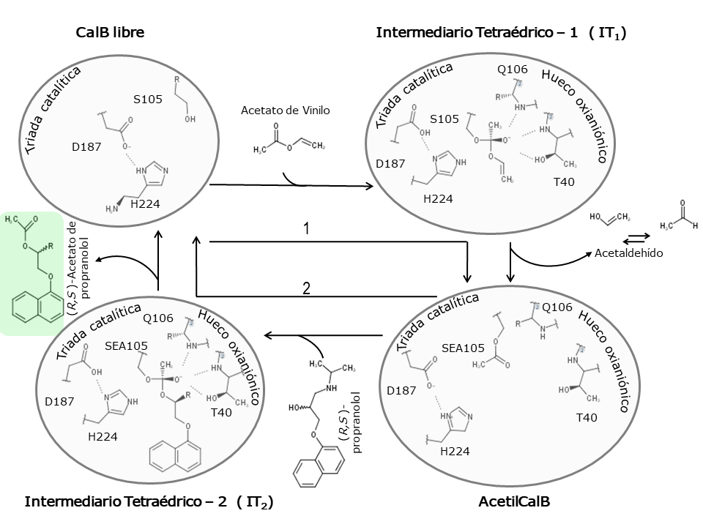
Figura 2. Modelo del mecanismo de acilación de propranolol catalizado por CalB indicando los dos intermediarios tetraédricos y la AcetilCalB. 1 Reacción de acilación de la enzima. 2 Reacción de desacilación de la enzima. El primer sustrato, donador acilo, es el acetato de vinilo. El propranolol es el segundo sustrato. El producto final de la reacción es el (R,S)-acetato de propranolol.

El modelo del mecanismo catalítico de la acilación del propranolol catalizado por CalB incluye la acilación y desacilación del residuo S105 e involucra dos intermediarios tetraédricos (IT₁ e IT₂, figura 2). El primero es el resultado del ataque nucleofílico de la serina catalítica al sustrato acilante y el producto es el complejo enzima acilada (AcetilCalB). El segundo intermediario tetraédrico es el producto del ataque nucleofílico del –OH del propranolol (sustrato aceptor del acilo) a la acil-enzima que conlleva finalmente a la formación del éster del propranolol y a la restitución de la enzima (Escorcia, 2015; Escorcia et al., 2013). La enantioselectividad de CalB se origina en la reacción de transferencia del grupo acilo de SEA105 al propranolol (Escorcia, 2015; Escorcia, Daza, & Doerr, 2014). Los intermediarios tetraédricos son considerados análogos estructurales y energéticos de los estados de transición en las reacciones catalizadas por CalB (Bocola, Otte, Jaeger, Reetz, & Thiel, 2004; García-Urdiales, Ríos-Lombardía, Mangas-Sánchez, Gotor-Fernández, & Gotor, 2009; Nyhlén, Martín-Matute, Sandström, Bocola, & Bäckvall, 2008; Xu et al., 2010). Previo a la formación de los intermediarios tetraédricos se forman complejos enzima-sustrato estables denominados complejos de Michaelis (MCC, figura 3).

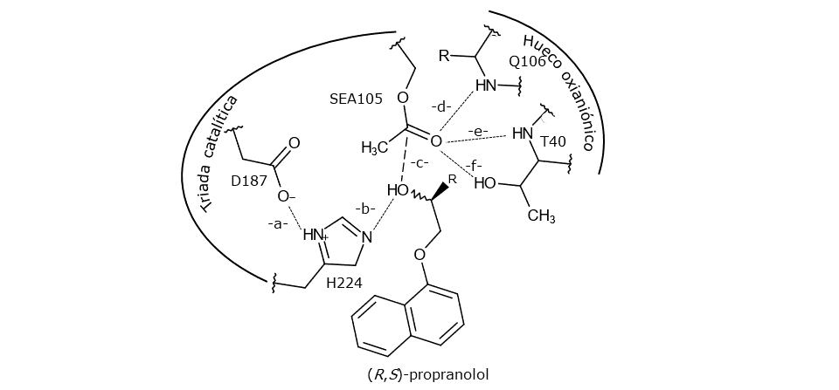
Figura 3. Modelo de los complejos de Michaelis CalB-propranolol en el paso enantioselectivo de la reacción de acilación (Escorcia et al., 2014; Escorcia, Sen, Daza, Doerr, & Thiel, 2017). Las líneas punteadas indican los enlaces de hidrógeno claves en el mecanismo catalítico. La línea discontinua indica distancia entre el oxígeno del grupo hidroxilo del propranolol y el carbono electrodeficiente de SEA105 (-c-). Todas las longitudes de enlace indicadas deben ser menores o iguales a 4,0 Å. (ver texto).

De acuerdo con nuestros modelos previamente reportados (Escorcia et al., 2014, 2017), estos complejos son estabilizados por enlaces de hidrógeno entre el propranolol y los residuos de la triada catalítica y del hueco oxianiónico, -a-, -b-, -d-, -e- y -f- (figura 3). Los enlaces de hidrógeno -d-, -e- y -f- permiten evaluar la estabilización del oxígeno carbonílico de la S105 acilada (SEA105), (líneas punteadas, figura 3). La cercanía del grupo OH del propranolol (PROP) a la triada catalítica se evalúa por la distancia -c- (línea discontinua, figura 3). Los ángulos asociados a estos enlaces de hidrógeno son: ángulo A (^{D187}O···^{H224}H-^{H224}N), ángulo B (^{H224}N-^{PROP}H···^{PROP}O), ángulo C (^{PROP}O-^{SEA105}C-^{SEA105}O), ángulo D (^{SEA105}O···^{Q106}H-^{Q106}N), ángulo E (^{SEA105}O···^{T40}H-^{T40}O), y ángulo F (^{SEA105}O···^{T40}H-^{T40}N). Un complejo AcetilCalB-propranolol se considera un MCC cuando cumple con los siguientes criterios: i) Enlace de hidrógeno -b-, menor o igual a 4,0 Å. ii) Longitud del enlace -c- menor o igual a 4,0 Å. iii) Todos los enlaces de hidrógeno -a-, -d-, -e- y -f- deben tener valores menores o iguales a 4,0 Å (Escorcia et al., 2014, 2013; Ferrari et al., 2014) (figura 3).

Un análisis de los MCC y de los ITs en el paso enantioselectivo de la acilación del (R,S)-propranolol mediante la combinación de acoplamiento molecular y Dinámica Molecular (DM) evidenció que el propranolol puede orientarse en el sitio activo de CalB de dos maneras: modo I y modo II (Escorcia et al., 2014) (figura 4).

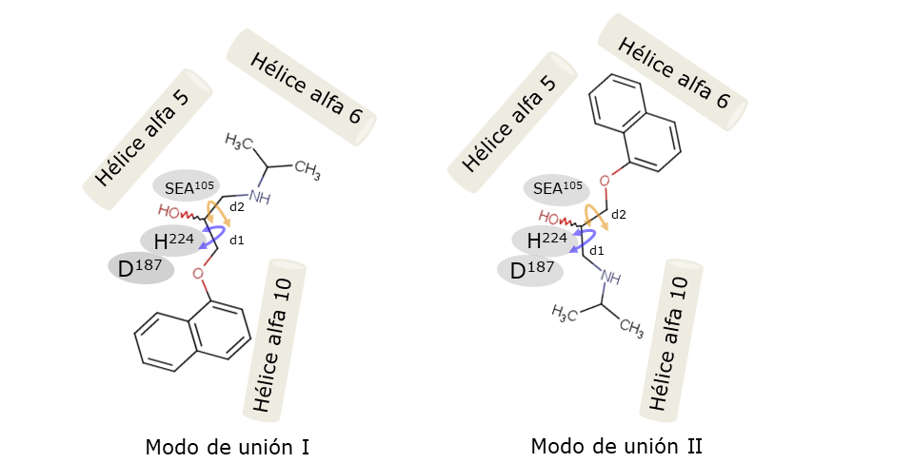
Figura 4. Modos de unión del (R,S)-propranolol en el sitio activo de AcetilCalB. Los residuos de la triada catalítica (D, H y SEA) se ubican en el medio de las hélices alfa que rodean al sitio activo (Escorcia et al., 2014). Los ángulos diedros d1 (OCCO) y d2 (OCCN) dan flexibilidad para que el propranolol se ubique en los dos modos de unión y son representados por flechas.
Lo anterior se debe a que el grupo OH en el (R,S)-propranolol se encuentra en la parte central del eje más largo de la molécula y a que ángulos diedros d1 OCCO y d2 OCCN dan flexibilidad para que el propranolol se ubique en los dos modos de unión (Escorcia et al., 2014) (figura 4).

Los MCC que tienen una conformación similar a la del estado de transición se denominan complejos de ataque cercano (NACs) (Bruice & Benkovic, 2000; Lightstone & Bruice, 1996). En estos complejos, los átomos que intervienen directamente en la formación o rompimiento del enlace en la reacción de acilación y desacilación deben tener una longitud de enlace menor o igual a la sumatoria de sus radios de van der Waals y un ángulo de ataque al grupo carbonilo en el rango de +/- 20° alrededor de un eje imaginario ubicado a ~107° del plano del grupo carbonilo (Bruice, 2002, 2006) (figura 5). El análisis de los NACs ha permitido en varios casos explicar el origen de la catálisis o reproducir el efecto catalítico (Giraldo, Roche, Rovira, & Serra, 2006; Griffin et al., 2012; Mazumder-Shivakumar, Kahn, & Bruice, 2004; Štrajbl, Shurki, Kato, & Warshel, 2003); específicamente en CalB, este enfoque se ha usado para predecir la capacidad de catalizar reacciones tipo Diels-Alder (Linder, Hermansson, Liebeschuetz, & Brinck, 2011). El análisis de las poblaciones de NACs en la reacción de acilación del (R,S)-propranolol permitieron dar una explicación plausible a la enantioselectividad experimental. La población de NACs encontrada en varias conformaciones del S-propranolol fue ligeramente menor que la población de NACs encontrada en los confórmeros de R-propranolol (Escorcia et al., 2014). Esta explicación se basó en la suposición de que a mayor población de NACs mayor velocidad de la reacción enzimática (Lightstone & Bruice, 1996).

Figura 5. Conformación de ataque cercano (NACs). La distancia (línea discontinua en negrita) entre el oxígeno con carga formal -1 y el carbono electrodeficiente (átomos que harán parte en la reacción) se encuentran a una distancia menor o igual que la sumatoria de sus radios de van der Waals y con un ángulo de ataque al grupo carbonilo, de +/- 20° alrededor de un eje imaginario que está a ~107° del plano del grupo carboxilo (Bruice, 2002, 2006).

Con miras a ampliar nuestra comprensión sobre las poblaciones de NACs encontramos que pueden variar hasta en un 50% cuando se cambia la distribución de velocidades iniciales asignadas a los átomos durante la DM (Torres & Bruice, 2000). Además, que los cambios en las velocidades iniciales originan diferencias notorias entre réplicas de trayectorias inclusive usando el mismo campo de fuerza y estructura de partida (Cino, Choy, & Karttunen, 2012). Para profundizar en la comprensión de la función de los NACs en la enantioselectividad de la acilación del (R,S)-propranolol catalizada por CalB realizamos un estudio más detallado de los MCCs y de los NACs que el publicado previamente (Escorcia et al., 2014). Aumentamos el muestreo conformacional incrementando el tiempo de simulación de la DM QM/MM en un 66% (de 1,5 a 2,5 ns), y el número de simulaciones realizadas con diferentes valores de siembra del generador de números aleatorios del 50% (de tres a seis). Nuestros resultados muestran que la evolución de los MCC, y el tiempo de vida de los NACs depende estrechamente del muestreo conformacional realizado.

Métodos

Se realizó un estudio detallado de los MCCs y de los NACs del paso enantioselectivo de la reacción de acilación del (R,S)-propranolol utilizando 6 distribuciones de velocidades iniciales y simulaciones de 2,5 ns, con un paso de 1 fs, y temperatura constante, 300 K, para la fase productiva. Se analizó detalladamente la evolución de los enlaces de hidrógeno claves en el mecanismo catalítico, las poblaciones de NACs, y la distancia entre el oxígeno del grupo hidroxilo del propranolol y el carbono electrodeficiente de SEA105.

-Selección de las distribuciones de las velocidades iniciales de los átomos en la Dinámica Molecular
El generador de números aleatorios se usa en las simulaciones de DM para asignar las velocidades iniciales en los átomos. Este generador necesita de un valor entero (valor de siembra) para iniciar la producción de números aleatorios. Cada valor de siembra permite generar una secuencia de números aleatorios única. En el programa CHARMM el valor de la siembra (parámetro ISEED number) puede ser modificado. Se utilizaron los números de siembra (random seed): 55627, 1238, 384555, 835, 234 y se incluyó el valor por omisión en CHARMM que es 314159. Los números 835, 234 y 314159 fueron, también, empleados en un estudio previo (Escorcia et al., 2014).

-Selección de los Complejos de Michaelis (MCCs)
Las estructuras iniciales de los MCC fueron seleccionadas de un trabajo previamente reportado por nuestro grupo (Escorcia et al., 2013). En el modo de unión I se seleccionaron dos MCCs para el enantiómero R y tres para el enantiómero S y se les asignaron las etiquetas OR1-I, OR2-I y OS1-I, OS2-I, OS3-I. En el modo de unión II se eligió el único MCC reportado para cada uno de los enantiómeros y se etiquetaron como OR3-II y OS4-II (figura A1, información adicional). A continuación, se explica brevemente la metodología empleada en el modelado de las estructuras iniciales de los MCC, para tener una información más detallada se recomienda al lector revisar el artículo (Escorcia et al., 2013).

Modelado de los MCCs. Se utilizó la estructura cristalina de CalB (PDB 1TCA) (Uppenberg et al., 1995, 1994) a la que se le eliminaron dos moléculas de N-acetil-glucosamina unidas al residuo aminoacídico N74 debido a que se encuentran a una distancia de 18Å del grupo OH de la cadena lateral de la serina catalítica (S105). La verificación de la estructura y la adición de átomos de hidrógeno se realizó con PDB2PQR (Dolinsky et al., 2007; Dolinsky, Nielsen, McCammon, & Baker, 2004) y la propuesta de protonación se hizo con el programa PROPKA a pH 7.0 (Olsson, SØndergaard, Rostkowski, & Jensen, 2011). Todos los residuos aminoacídicos potencialmente cargados fueron usados en su estado ionizado excepto el residuo D134. Posteriormente, el grupo hidroxilo de la cadena lateral de S105 se reemplazó por acetato para obtener la AcetilCalB y se etiquetó como SEA. Todas las aguas de cristalización fueron representadas por el modelo TIP3 (Jorgensen et al., 1983). La AcetilCalB se minimizó con los algoritmos Steepest Descent -SD- y adopted basis Newton-Raphson –ABNR- en una esfera de solvente explícito y se realizó una DM con el campo de fuerza CHARMM22 siguiendo un protocolo que involucra 12 resolvataciones de la proteína y calentamiento iniciando de 50 K a 300 K con aumento de 10 K cada 100 steps. Posterior al calentamiento se modeló la fase productiva de la DM durante 2ns. Una estructura representativa (con los enlaces de hidrógeno -a-, -b-, -d-, -e- y -f- menores a 4Å) de la fase productiva se usó para realizar el acoplamiento molecular con el programa Autodock Vina (Trott & Olson, 2011). Para más detalles técnicos del procedimiento de solvatación, resolvatación, equilibración y fase productiva de la DM se sugiere revisar la información adicional del artículo (Escorcia et al., 2013).

-Dinámica molecular QM/MM
Se calcularon seis trayectorias para los MMCs con los números de siembra (random seed) 55627, 1238, 384555, 835, 234 y 314159. Se utilizó un enfoque QM/MM y el método semiempírico Self Consistent Charge- Density Funtional Tight Bindig (SCC-DFTB) (Cui, Elstner, Kaxiras, Frauenheim, & Karplus, 2001; Elstner et al., 1998; Pu, Gao, & Truhlar, 2004) para el propranolol debido a la inexistencia de parámetros de campo de fuerza. Para la proteína (AcetilCalB), las aguas de cristalización y el solvente, tolueno explícito, se utilizó el campo de fuerza CHARMM22. Las moléculas de solvente se dispusieron en una esfera centrada en el C alfa de SEA105 con un radio de 40 Å. Solo una parte de la proteína podía moverse libremente, denominada región activa. La región activa incluyó todos los residuos aminoacídicos dentro de un radio de 30 Å. Los residuos aminoacídicos por fuera de este radio se mantuvieron fijos durante la DM. La esfera de solvente explícito se restringió con un potencial cuártico de frontera esférica iniciando con -0.25 kCal/mol a 39.5 Å, incrementándose a distancias mayores (parámetros: FORCE= 0.25, P1 = 2,25 y DROFF = 38.5). El algoritmo SHAKE se utilizó para restringir todas las distancias que involucraran átomos de hidrógeno (Ryckaert, Ciccotti, & Berendsen, 1977). Las interacciones electrostáticas entre las partículas dentro de un radio de 14 Å de la SEA105 se trataron de forma aditiva (Stote, States, & Karplus, 1991) y las interacciones electrostáticas a un radio mayor fueron aproximadas mediante el enfoque multipolo (Schlick, 2010). En la fase productiva se usó el algoritmo de integración de Verlet. El tiempo de simulación fue 2,5 ns, con un Time step de 1 fs. En total se modelaron 15 ns por cada MCC.

-Análisis de las trayectorias de dinámica molecular
En cada una de las trayectorias se visualizaron y analizaron 2,4 ns con el programa VMD (Humphrey, Dalke, & Schulten, 1996) (se descartaron los primeros 0,1 ns de la etapa de producción de la DM, asegurándonos que el sistema estuviera equilibrado). El análisis de los resultados fue dividido en dos secciones: evolución de los complejos de Michaelis y poblaciones de conformaciones de ataque cercano.

Evolución de los Complejos de Michaelis: En cada una de las DM se calculó el tiempo de vida de los MCCs y la desviación cuadrática media (RMSD) de las posiciones atómicas para todos los átomos pesados de la cadena principal de la proteína y los de los residuos aminoacídicos de las estructuras hélice alfas que rodean al sitio activo (figura 5). Estas fueron: i) Residuos L136 a T159 (hélice alfa 5, bucle, hélice alfa 6), ii) residuos A185 a V194 (lazo) y iii) L278 a V286 (segmento de la hélice alfa 10) (Figura 1). También, se calculó la RMSD para los átomos pesados del (R,S)-propranolol.

Poblaciones de conformaciones de ataque cercano (NACs): Un NAC fue definido como un MCC en el que las distancias interatómicas -b- y -c- (figura 1) tienen un valor de ≤ 2.7 Å y de ≤ 3.2 Å simultáneamente (Escorcia et al., 2014). La población de NACs durante las trayectorias de DM se analizó y discriminó de acuerdo al modo de unión del (R,S)-propranolol en el sitio activo de AcetilCalB. Las poblaciones de NACs se reportaron como el tiempo de vida en ps.

Resultados

Enlaces de hidrógeno del sitio activo de AcetilCalB relevantes para la actividad catalítica
La red de enlaces de hidrógeno -a-, -b-, -d-, -e- y -f- (figura 3) relevantes para la reacción de acilación del (R,S)-propranolol se conservó en todas las trayectorias de DM de los diferentes MCCs de (R,S)-propranolol en modo de unión I y II. El enlace de hidrógeno -a- que facilita la deslocalización de la carga en la histidina catalítica fue estable en todos los MCCs y trayectorias analizadas. Tuvo una distancia promedio de 1,9 Å y un ángulo ^{D187}O···^{H224}H-^{H224}N de 163°. Los tres enlaces de hidrógeno -d-, -e- y -f- (figura 3, tabla 1) que estabilizan al oxígeno carbonílico de SEA105 presentaron variaciones menores a 0,24 Å, 0,18 Å y 0,4 Å respectivamente.

Tabla 1. Enlaces de hidrógeno ^{SEA105}O···H^{Q106} (-d-), ^{SEA105}O···H^{T40} (-e-) y ^{SEA105}O···H^{T40} (-f-) y ángulos ^{SEA105}O···^{T40}H-^{T40}N (-D-), ^{SEA105}O···^{T40}H-^{T40}N (E) y ^{SEA105}O···^{T40}H-^{T40}O de los complejos de Michaelis (MCC). Valores de las distancias en Å y de los ángulos en grados (°). Entre paréntesis, la desviación estándar.

MCC  ^{MODO DE UNIÓN I} | -d-* | -D- | -e-* | -E- | -f-* | -F
OR1-I | 2,23 (0,23) | 153 (13) | 1,80 (0,15) | 162 (11) | 2,16 (0,29) | 154 (35)
OR2-I | 2,20 (0,23) | 153 (13) | 1,80 (0,15) | 161 (11) | 2,80 (0,32) | 152 (62)
OS1-I | 2,19 (0,22) | 154 (13) | 1,80 (0,15) | 162 (10) | 2,24 (0,39) | 149 (47)
OS2-I | 2,22 (0,23) | 152 (13) | 1,80 (0,15) | 152 (11) | 2,19 (0,36) | 162 (43)
OS3-I | 2,22 (0,23) | 153 (13) | 1,82 (0,17) | 162 (11) | 2,07 (0,29) | 151 (40)
MCC  ^{MODO DE UNIÓN II} | - d -* | -D- | - e -* | -E- | - f -* | -F-
OR3-II | 2,22 (0,23) | 153 (13) | 1,80 (0,15) | 161 (11) | 2,20 (0,40) | 154 (29)
OS4-II | 2,15 (0,2) | 152 (13) | 1,80 (0,14) | 162 (10) | 2,21 (0,34) | 151 (45)

*Los enlaces de hidrógeno -d-, -e- y -f- (Figura 2) estabilizan el O carbonílico de SEA105 durante el paso enantioselectivo de la reacción.

-Evolución de los MCCs y los NACs del (R,S)-propranolol con AcetilCalB
El enlace de hidrógeno -b- y la distancia -c- son un criterio para evaluar la aproximación del grupo OH del propranolol a la triada catalítica (figura 3). En el 70% de las 42 trayectorias analizadas, las distancias, -b- y -c-, fueron mayores a 4 Å (tabla A1 en la información adicional) por lo que el tiempo de vida de los MCCs es apreciablemente menor que el tiempo de la simulación, indicando su baja estabilidad. Este resultado concuerda con la velocidad de la reacción determinada experimentalmente (Escorcia et al., 2013). El tiempo de vida de los MCCs y de los NACs (tabla 2) en cada una de las DM con las seis distribuciones de velocidades iniciales es notoriamente diferente (columnas i a la vi). De hecho, tanto el promedio del tiempo de vida como su desviación estándar presentan el mismo orden de magnitud (columnas: X̅ y σ).

La sumatoria de los tiempos de vida de los MCCs y de los NACs por enantiómero y por modo de unión (tabla 3) indica que el tiempo de vida de los NACs con el S-propranolol en modo de unión I es ~ 352 veces mayor que en modo de unión II, y ~231 veces mayor que el de los NACs con el R-propranolol. Independiente del tipo de enantiómero, el tiempo de vida de los MCCs y de los NACs es menor en modo de unión II que en modo de unión I. A manera de ejemplo se muestra el comportamiento de las distancias que definen un NAC (distancias -b- y -c-) en las conformaciones OS3-I y OS4-II en fase productiva de la DM QM/MM con el número de siembra 38455, (figura A2, información adicional).

Discusión

Enlaces de hidrógeno del sitio activo de AcetilCalB relevantes para la actividad catalítica
La conservación de la red de enlaces de hidrógeno relevantes para la reacción de acilación del (R,S)- propranolol (tabla 1) en todas las trayectorias de DM de los diferentes MCCs de (R,S)-propranolol indica que la triada catalítica y el hueco oxianiónico de AcetilCalB se encuentran en una conformación estable para el proceso catalítico. Los enlaces de hidrógeno entre la SEA105 y el átomo de hidrógeno del enlace peptídico de Q106 -d- y T40 -f-, fueron más estables que el enlace de hidrógeno formado con el átomo de hidrógeno de la cadena lateral de T40 -e- (tabla 1). Esto sugiere una función importante en la estabilidad de SEA105. El modo de unión del (R,S)-propranolol al sitio activo de AcetilCalB no afecta la red de enlaces de hidrógeno relevantes para la actividad catalítica (figura 3).

Tabla 2. Tiempo de vida (ps) de los complejos de Michaelis (MCCs) y de las conformaciones de ataque cercano (NACs) en cada una de las trayectorias de DM QM/MM durante los 2,4 ns finales de cada DM.

Complejos |  | i ª | ii ª | iii ª | iv ª | v ª | vi ª | X̅ | σ^{c} | ∑ ^{d}
MODO DE UNION I
OR1-I | MCC | 140 | 3,2 | 1,7 | 8,4 | 2,3 | 0,7 | 26,0 | 51,9 | 156,1
 | NACs | 13,5 | 0 | 0,2 | 0 | 0,2 | 0 | 2,3 | 5,1 | 13,9
OR2-I | MCC | 52,1 | 18,1 | 13,9 | 117 | 118,9 | 12,2 | 55,4 | 50,7 | 332,2
 | NACs | 0,6 | 1,6 | 0 | 3,7 | 1,5 | 0,5 | 1,3 | 1,3 | 7,9
OS1-I | MCC | 61,1 | 18,1 | 2122,2 | 2192,1 | 7,5 | 1241,9 | 940,6 | 1025,3 | 5643,4
 | NACs | 4,1 | 12 | 396,4 | 744,4 | 0,4 | 259,7 | 236,2 | 286,4 | 1417
OS2-I | MCC | 95,9 | 33,5 | 114,3 | 1,1 | 1356,8 | 5,5 | 267,9 | 499,2 | 1607,1
 | NACs | 13,4 | 2,9 | 19,2 | 0 | 266,7 | 0,2 | 50,4 | 98,8 | 302,4
OS3-I | MCC | 321,4 | 1874,8 | 2207,1 | 85,4 | 1949,2 | 2211 | 1441,5 | 1040,7 | 8648,9
 | NACs | 80,2 | 619,5 | 1095,9 | 3,4 | 851,2 | 719,7 | 561,7 | 449,3 | 3369,9
MODO DE UNION II
OR3-II | MCC | 0 | 0 | 0,1 | 0 | 0 | 0 | 0,0 | 0,0 | 0,1
 | NACs | 0 | 0 | 0 | 0 | 0 | 0 | 0 | 0 | 0
OS4-II | MCC | 57,3 | 97,9 | 107,6 | 32,9 | 103,1 | 414,1 | 135,5 | 137,4 | 812,9
 | NACs | 0 | 2,4 | 0,3 | 0,4 | 0 | 14,1 | 2,9 | 5,2 | 17,2
ª Números de siembra: i: 314159, ii: 835, iii: 234, iv: 55627, v: 1238 y vi: 384555. ^{b} X̅: Población promedio de las seis trayectorias de DM QM/MM. ^{c}σ: Desviación estándar. ^{d} Σ: Sumatoria del tiempo de vida de cada MCC en las trayectorias.

Tabla 3. Sumatoria de los tiempos de vida (ps) de los MCCs y de los NACs por enantiómero y por modo de unión.

Enantiómero | Modo de unión | Tiempo de vida ª  MCCs NACs ^{b}
R-propranolol | I | 488 | 21
 | II | 0,1 | 0
S-propranolol | I | 15899 | 5089
 | II | 813 | 17

ª Sumatoria del tiempo de vida en todas las trayectorias. ^{b} MCC con valores para el enlace de hidrógeno ^{H224}N···H^{PROP} -b- y la distancia ^{PROP}O—C^{SEA105} -c- (figura 1) de ≤ 2.7 Å y ≤ 3.2 simultáneamente.

-Evolución de los MCCs y los NACs del (R,S)-propranolol con AcetilCalB
Las diferencias poblacionales de los MCCs y NACs con los dos enantiómeros del propranolol, sugieren una enantiopreferencia por el S-propranolol en modo de unión I. Sin embargo, la formación de MCCs y NACs corresponden a etapas iniciales del proceso catalítico. Lo anterior indica que la enantioselectividad de la reacción se produce por diferencias en las conformaciones e interacciones repulsivas en el estado de transición (Ema, Kobayashi, Maeno, Sakai, & Utaka, 1998; Ema, Nakano, Yoshida, Kamata, & Sakai, 2012). Para corroborar estos resultados estamos realizando cálculos de las trayectorias del intermediario tetraédrico-2, así como de los perfiles de energía libre durante la reacción.

Las poblaciones de MCCs y NACs están relacionadas con variaciones en la longitud del enlace de hidrógeno -b- o con la distancia -c-. El aumento de la longitud estas distancias se debe a cambios conformaciones del (R,S)-propranolol y de la AcetilCalB. Los cambios conformacionales son mayores en el propranolol que en la AcetilCalB (tabla 4 y tabla A2 en la información adicional). El valor promedio del RMSD de todos los átomos pesados del (R,S)-propranolol es aproximadamente cuatro veces más grande que el valor del RMSD de la cadena principal de la AcetilCalB o de las estructuras secundarias que rodean el sitio activo.

Tabla 4. Promedio de la desviación cuadrática media (RMSD) para los átomos pesados de la cadena principal de la AcetilCalB, y de las estructuras secundarias que rodean al sitio activo: i) Residuos aminoácidos L136 a T159, de la hélice alfa 5, bucle y hélice alfa 6. ii) Bucle compuesto por los residuos aminoacídicos A185 a V194. iii) Segmento de la hélice alfa 10, compuesta por los residuos aminoacídicos L278 a V286 y del R o S propranolol.

 | RMSD^{a*}
Complejo | AcetilCalB | L136 a T159 | A185 a V194 | L278 a V286 | Propranolol
MODO DE UNIÓN I
OR1-I | 0,95 | 1,82 | 0,87 | 1,38 | 5,32
OR2-I | 0,93 | 1,68 | 0,95 | 1,45 | 4,33
OS1-I | 0,93 | 1,68 | 0,95 | 1,45 | 4,33
OS2-I | 0,93 | 1,68 | 0,95 | 1,45 | 4,33
OS3-I | 0,92 | 1,58 | 0,88 | 1,50 | 3,35
MODO DE UNIÓN II
OR3-II | 0,92 | 1,58 | 0,88 | 1,50 | 3,35
OS4-II | 0,92 | 1,58 | 0,88 | 1,50 | 3,35

ª Calculado usando como referencia la estructura cristalina de CalB (1TCA) (17) y el plugin RMSDTT v3.0 para el programa VMD (33).
http://physiology.med.cornell.edu/faculty/hweinstein/vmdplugins/rmsdtt/index.html
* El valor promedio se calculó teniendo en cuenta todas las trayectorias.

A diferencia del trabajo reportado con anterioridad, nuestro análisis se centró en el tiempo en el que la conformación de ataque cercano se mantuvo a lo largo de la trayectoria y no en el porcentaje de NACs presentes en la población de MCC reactivos. Los resultados de cada una de las réplicas fueron notoriamente diferentes como lo indican los valores del promedio y de la desviación estándar (tabla 2). Esto nos permitió evaluar el efecto de la modificación de los números de siembra sobre las poblaciones de MCC reactivos y NACs. Las poblaciones de MCC reactivos y de NACs para el complejo OS1-I se muestran a manera de ejemplo (figura 6).
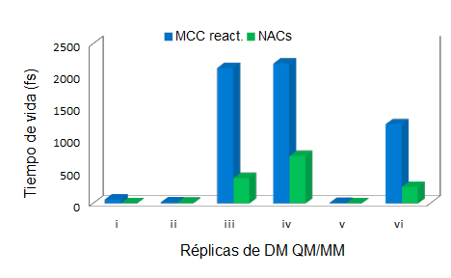
Figura 6. Efecto de la distribución de velocidades iniciales sobre las poblaciones de MCCs (azul) y de NACs (verde) del NACs OS1-I. Los números romanos corresponden al número de siembra usado en cada una de las trayectorias: 314159 (i), 835 (ii), 234 (iii), 55627 (iv), 1238 (v) y 384555 (vi).

Conclusiones

En este trabajo presentamos un estudio detallado del efecto del cambio en la distribución de velocidades iniciales asignadas a los átomos durante la dinámica molecular sobre la formación y evolución de los complejos de Michaelis (MCCs) y de las conformaciones de ataque cercano (NACs) en la reacción de acilación del (R,S)-propranolol catalizada por CalB. Nuestros resultados indican que:

Las poblaciones de los MCCs y de los NACs son dependientes de la distribución de las velocidades iniciales de la dinámica molecular.

Los MCCs del S-propranolol y CalB son más estables que los MCCs con el R-propranolol. Es decir que el S-propranolol está favorecido al inicio del paso enantioselectivo de la reacción de desacilación de AcetilCalB.

Los MCCs y los NACs presentan un tiempo de vida mayor cuando el propranolol se orienta en el sitio activo de CalB en modo de unión I que en modo de unión II.

La enantioselectividad moderada de AcetilCalB, encontrada experimentalmente, puede ser parcialmente atribuida a la alta población de NACs observados para el S-propranolol. Se sugiere estudiar las trayectorias del intermediario tetraédrico-2, así como los perfiles de energía libre durante la reacción de desacilación de AcetilCalB.

Agradecimientos

Los autores agradecen el financiamiento de la investigación a la Universidad Industrial de Santander (proyecto código VIE-UIS 8855). A COLCIENCIAS (proyecto 110271250586). Daniel Iván Barrera Valderrama agradece a la Beca Doctoral DOCTORADOS NACIONALES 2015 de COLCIENCIAS.

Referencias bibliográficas

Ansorge-Schumacher, M. B., & Thum, O. (2013). Immobilised lipases in the cosmetics industry. Chemical Society Reviews, 42(15), 6475–90. https://doi.org/10.1039/c3cs35484a.

Bangalore, S. (2000). Readers’ comments in focus. Intensive Care Medicine, 26(7), 845–847. https://doi.org/10.1007/s001340051272.

Bangalore, S., Messerli, F. H., Kostis, J. B., & Pepine, C. J. (2007). Cardiovascular Protection Using Beta-Blockers. A Critical Review of the Evidence. Journal of the American College of Cardiology, 50(7), 563–572. https://doi.org/10.1016/j.jacc.2007.04.060.

Bangalore, S., Parkar, S., Grossman, E., & Messerli, F. H. (2007). A Meta-Analysis of 94,492 Patients With Hypertension Treated With Beta Blockers to Determine the Risk of New-Onset Diabetes Mellitus. American Journal of Cardiology, 100(8), 1254–1262. https://doi.org/10.1016/j.amjcard.2007.05.057.

Barbosa, O., Ariza, C., Ortiz, C., & Torres, R. (2010). Kinetic resolution of (R/S)-propranolol (1-isopropylamino-3-(1-naphtoxy)-2-propanolol) catalyzed by immobilized preparations of Candida antarctica lipase B (CAL-B). New Biotechnology, 27(6), 844–50. https://doi.org/10.1016/j.nbt.2010.07.015.

Bocola, M., Otte, N., Jaeger, K. K., Reetz, M. M. T., & Thiel, W. (2004). Learning from Directed Evolution: Theoretical Investigations into Cooperative Mutations in Lipase Enantioselectivity. Chembiochem : A European Journal of Chemical Biology, 5(2), 214–223. https://doi.org/10.1002/cbic.200300731.

Bruice, T. C. (2002). A view at the millennium: The efficiency of enzymatic catalysis. Accounts of Chemical Research, 35(3), 139–148. https://doi.org/10.1021/ar0001665.

Bruice, T. C. (2006). Computational approaches: Reaction trajectories, structures, and atomic motions. Enzyme reactions and proficiency. Chemical Reviews. https://doi.org/10.1021/cr050283j.

Bruice, T. C., & Benkovic, S. J. (2000). Chemical basis for enzyme catalysis. Biochemistry. https://doi.org/10.1021/bi0003689.

Busto, E., Gotor-Fernández, V., & Gotor, V. (2011). Hydrolases in the stereoselective synthesis of N-heterocyclic amines and amino acid derivatives. Chemical Reviews, 111(7), 3998–4035. https://doi.org/10.1021/cr100287w.

Cino, E. A., Choy, W. Y., & Karttunen, M. (2012). Comparison of secondary structure formation using 10 different force fields in microsecond molecular dynamics simulations. Journal of Chemical Theory and Computation, 8(8), 2725–2740. https://doi.org/10.1021/ct300323g.

Cui, Q., Elstner, M., Kaxiras, E., Frauenheim, T., & Karplus, M. (2001). A QM/MM Implementation of the Self-Consistent Charge Density Functional Tight Binding (SCC-DFTB) Method. The Journal of Physical Chemistry B, 105(2), 569–585. https://doi.org/10.1021/jp0029109.

Dolinsky, T. J., Czodrowski, P., Li, H., Nielsen, J. E., Jensen, J. H., Klebe, G., & Baker, N. a. (2007). PDB2PQR: Expanding and upgrading automated preparation of biomolecular structures for molecular simulations. Nucleic Acids Research, 35(SUPPL.2), 522–525. https://doi.org/10.1093/nar/gkm276.

Dolinsky, T. J., Nielsen, J. E., McCammon, J. A., & Baker, N. a. (2004). PDB2PQR: An automated pipeline for the setup of Poisson-Boltzmann electrostatics calculations. Nucleic Acids Research, 32(WEB SERVER ISS.), 665–667. https://doi.org/10.1093/nar/gkh381.

Elstner, M., Porezag, D., Jungnickel, G., Elsner, J., Haugk, M., Frauenheim, T., … Seifert, G. (1998). Self-consistent-charge density-functional tight-binding method for simulations of complex materials properties. Physical Review B. https://doi.org/10.1103/PhysRevB.58.7260.

Ema, T., Kobayashi, J., Maeno, S., Sakai, T., & Utaka, M. (1998). Origin of the Enantioselectivity of Lipases Explained by a Stereo-Sensing Mechanism Operative at the Transition State. Bulletin of the Chemical Society of Japan, 71, 443–453. https://doi.org/10.1246/bcsj.71.443.

Ema, T., Nakano, Y., Yoshida, D., Kamata, S., & Sakai, T. (2012). Redesign of enzyme for improving catalytic activity and enantioselectivity toward poor substrates: manipulation of the transition state. Organic & Biomolecular Chemistry, 10(31), 6299–308. https://doi.org/10.1039/c2ob25614b.

Escorcia, A. M. (2015). Enantioselective and Chemoselective Acylation of (R,S)-Propranolol Catalyzed by Candida antarctica Lipase B: A Theoretical and Experimental Approach. Universidad Industrial de Santander.

Escorcia, A. M., Daza, M. C., & Doerr, M. (2014). Computational study of the enantioselectivity of the O-acetylation of (R,S)-propranolol catalyzed by Candida antarctica lipase B. Journal of Molecular Catalysis B: Enzymatic, 108, 21–31. https://doi.org/10.1016/j.molcatb.2014.06.010.

Escorcia, A. M., Molina, D., Daza, M. C., & Doerr, M. (2013). Acetylation of (R,S)-propranolol catalyzed by Candida antarctica lipase B: An experimental and computational study. Journal of Molecular Catalysis B: Enzymatic, 98, 21–29. https://doi.org/10.1016/j.molcatb.2013.09.019.

Escorcia, A. M., Sen, K., Daza, M. C., Doerr, M., & Thiel, W. (2017). Quantum Mechanics/Molecular Mechanics Insights into the Enantioselectivity of the O-Acetylation of (R,S)-Propranolol Catalyzed by Candida antarctica Lipase B. ACS Catalysis, 7(1), 115–127. https://doi.org/10.1021/acscatal.6b02310.

Ferrari, F., Paris, C., Maigret, B., Bidouil, C., Delaunay, S., Humeau, C., & Chevalot, I. (2014). Molecular rules for chemo- and regio-selectivity of Candida antarctica lipase B in peptide acylation reactions. Journal of Molecular Catalysis B: Enzymatic, 101, 122–132. https://doi.org/10.1016/j.molcatb.2013.12.007.

García-Urdiales, E., Ríos-Lombardía, N., Mangas-Sánchez, J., Gotor-Fernández, V., & Gotor, V. (2009). Influence of the nucleophile on the Candida antarctica lipase B-catalysed resolution of a chiral acyl donor. Chembiochem : A European Journal of Chemical Biology, 10(11), 1830–8. https://doi.org/10.1002/cbic.200900204.

Ghanem, A. (2007). Trends in lipase-catalyzed asymmetric access to enantiomerically pure/enriched compounds. Tetrahedron, 63(8), 1721–1754. https://doi.org/10.1016/j.tet.2006.09.110.

Ghanem, A., & Aboul-Enein, H. Y. (2004). Lipase-mediated chiral resolution of racemates in organic solvents. Tetrahedron: Asymmetry, 15(21), 3331–3351. https://doi.org/10.1016/j.tetasy.2004.09.019.

Giraldo, J., Roche, D., Rovira, X., & Serra, J. (2006). The catalytic power of enzymes: Conformational selection or transition state stabilization? FEBS Letters, 580(9), 2170–2177. https://doi.org/10.1016/j.febslet.2006.03.060.

Griffin, J. L., Bowler, M. W., Baxter, N. J., Leigh, K. N., Dannatt, H. R. W., Hounslow, A. M., … Waltho, J. P. (2012). Near attack conformers dominate β-phosphoglucomutase complexes where geometry and charge distribution reflect those of substrate. Proceedings of the National Academy of Sciences of the United States of America, 109(18), 6910–5. https://doi.org/10.1073/pnas.1116855109.

Humphrey, W., Dalke, A., & Schulten, K. (1996). VMD - Visual Molecular Dynamics. J. Molec. Graphics, 14, 33–38. https://doi.org/10.1016/0263-7855(96)00018-5.

Jorgensen, W. L., Chandrasekhar, J., Madura, J. D., Impey, R. W., & Klein, M. L. (1983). Comparison of simple potential functions for simulating liquid water. The Journal of Chemical Physics, 79(2), 926–935. https://doi.org/10.1063/1.445869.

Le Joubioux, F., Henda, Y. Ben, Bridiau, N., Achour, O., Graber, M., & Maugard, T. (2013). The effect of substrate structure on the chemoselectivity of Candida antarctica lipase B-catalyzed acylation of amino-alcohols. Journal of Molecular Catalysis B: Enzymatic, 85–86, 193–199. https://doi.org/10.1016/j.molcatb.2012.09.006.

Lightstone, F. C., & Bruice, T. C. (1996). Ground state conformations and entropic and enthalpic factors in the efficiency of intramolecular and enzymatic reactions. 1. Cyclic anhydride formation by substituted glutarates, succinate, and 3,6-endoxo-Delta(4)-tetrahydrophthalate monophenyl esters. Journal of the American Chemical Society, 118(11), 2595–2605. https://doi.org/10.1021/ja952589l.

Linder, M., Hermansson, A., Liebeschuetz, J., & Brinck, T. (2011). Computational design of a lipase for catalysis of the Diels-Alder reaction. Journal of Molecular Modeling, 17(4), 833–49. https://doi.org/10.1007/s00894-010-0775-8.

Mazumder-Shivakumar, D., Kahn, K., & Bruice, T. C. (2004). Computational Study of the Ground State of Thermophilic Indole Glycerol Phosphate Synthase: Structural Alterations at the Active Site with Temperature. J. Am. Chem. Soc., 126, 5936–5937. https://doi.org/10.1021/ja049512u.

Mellou, F., Loutrari, H., Stamatis, H., Roussos, C., & Kolisis, F. N. (2006). Enzymatic esterification of flavonoids with unsaturated fatty acids: Effect of the novel esters on vascular endothelial growth factor release from K562 cells. Process Biochemistry, 41(9), 2029–2034. https://doi.org/10.1016/j.procbio.2006.05.002.

Naik, S., Basu, A., Saikia, R., Madan, B., Paul, P., Chaterjee, R., … Svendsen, A. (2010). Lipases for use in industrial biocatalysis: Specificity of selected structural groups of lipases. Journal of Molecular Catalysis B: Enzymatic, 65(1–4), 18–23. https://doi.org/10.1016/j.molcatb.2010.01.002.

Nyhlén, J., Martín-Matute, B., Sandström, A. G., Bocola, M., & Bäckvall, J. J. (2008). Influence of delta-functional groups on the enantiorecognition of secondary alcohols by Candida antarctica lipase B. Chembiochem : A European Journal of Chemical Biology, 9(12), 1968–74. https://doi.org/10.1002/cbic.200800036.

Olsson, M. H. M., SØndergaard, C. R., Rostkowski, M., & Jensen, J. H. (2011). PROPKA3: Consistent treatment of internal and surface residues in empirical p K a predictions. Journal of Chemical Theory and Computation, 7(2), 525–537. https://doi.org/10.1021/ct100578z.

Pu, J., Gao, J., & Truhlar, D. G. (2004). Combining self-consistent-charge density-functional tight-binding (SCC-DFTB) with molecular mechanics by the generalized hybrid orbital (GHO) method. Journal of Physical Chemistry A, 108, 5454–5463. https://doi.org/10.1021/jp049529z.

Qin, B., Liang, P., Jia, X., Zhang, X., Mu, M., Wang, X.-Y., … You, S. (2013). Directed evolution of Candida antarctica lipase B for kinetic resolution of profen esters. Catalysis Communications, 38, 1–5. https://doi.org/10.1016/j.catcom.2013.03.040.

Ryckaert, J., Ciccotti, G., & Berendsen, H. (1977). Numerical integration of the cartesian equations of motion of a system with constraints: molecular dynamics of n-alkanes. J. Comput. Phys., 23, 327–341.

Schlick, T. (2010). Molecular Modeling and Simulation: An Interdisciplinary Guide. (Antman S (University of Maryland/Institute fo Physical Science and Technology), ) M. J. (California I. of T. C. and D. S., & S. L. (Mt. S. S. of M. of Biomathematics), Eds.) (2nd ed.). New York, NY: Springer Science+Bussines Media, LLC 2010. https://doi.org/10.1007/978-1-4419-6351-2.

Stote, R., States, D., & Karplus, M. (1991). On the treatment of electrostatic interactions in biomolecular simulation. J. Chim. Phys., 88, 2419–2433.

Štrajbl, M., Shurki, A., Kato, M., & Warshel, A. (2003). Apparent NAC effect in chorismate mutase reflects electrostatic transition state stabilization. Journal of the American Chemical Society, 125(34), 10228–10237.

Torres, R. A., & Bruice, T. C. (2000). The mechanism of phosphodiester hydrolysis: Near in-line attack conformations in the hammerhead ribozyme. Journal of the American Chemical Society, 122(5), 781–791. https://doi.org/10.1021/ja993094p.

Trott, O., & Olson, A. J. (2011). AutoDock Vina: improving the speed and accuracy of docking with a new scoring function, efficient optimization and multithreading. Journal of Computational Chemistry, 29(2), 455–461. https://doi.org/10.1002/jcc.21334.

Turki, S. (2013). Towards the development of systems for high-yield production of microbial lipases. Biotechnology Letters, 35(10), 1551–60. https://doi.org/10.1007/s10529-013-1256-9.

Uppenberg, J., Hansen, M. T., Patkar, S., & Jones, T. A. (1994). The sequence, crystal structure determination and refinement of two crystal forms of lipase B from Candida antarctica. Structure, 2(4), 293–308. https://doi.org/10.1016/S0969-2126(00)00031-9.

Uppenberg, J., Ohrner, N., Norin, M., Hult, K., Kleywegt, G. J., Patkar, S., … Jones, T. A. (1995). Crystallographic and molecular-modeling studies of lipase B from Candida antarctica reveal a stereospecificity pocket for secondary alcohols. Biochemistry, 34(51), 16838–16851. https://doi.org/10.1021/bi00051a035.

Ursoiu, A., Paul, C., Kurtán, T., & Péter, F. (2012). Sol-gel entrapped Candida antarctica lipase B--a biocatalyst with excellent stability for kinetic resolution of secondary alcohols. Molecules (Basel, Switzerland), 17(11), 13045–61. https://doi.org/10.3390/molecules171113045.

Xu, T., Zhang, L., Su, E., Cui, D., Wang, X., & Wei, D. (2010). Disparity in productive binding mode of the slow-reacting enantiomer determines the novel catalytic behavior of Candida antarctica lipase B. Journal of Molecular Catalysis B: Enzymatic, 62(3–4), 288–296. https://doi.org/10.1016/j.molcatb.2009.11.011.

Información adicional
Figura A1. Representación gráfica de los MCC entre (R,S)-propranolol y AcetilCalB seleccionados para esta investigación.

Figura A2. Representación gráfica de los MCC entre (R,S)-propranolol y AcetilCalB seleccionados para esta investigación.

Tabla A1. Distancias promedio del enlace de hidrógeno ^{H224}N···H ^{PROP} -b- y la distancia interatómica ^{PROP}O—C^{SEA105} -c- de los MCC entre (R,S)-propranolol y AcetilCalB.

Tabla A2. Distancias promedio del enlace de hidrógeno ^{H224}N···H ^{PROP} -b- y la distancia interatómica ^{PROP}O—C^{SEA105} -c- de los MCC entre (R,S)-propranolol y AcetilCalB.

Tabla A3. Valor promedio del RMSD de todos los átomos pesados de la cadena principal de AcetilCalB, estructuras secundarias que rodean el sitio activo y del (R,S)-propranolol.
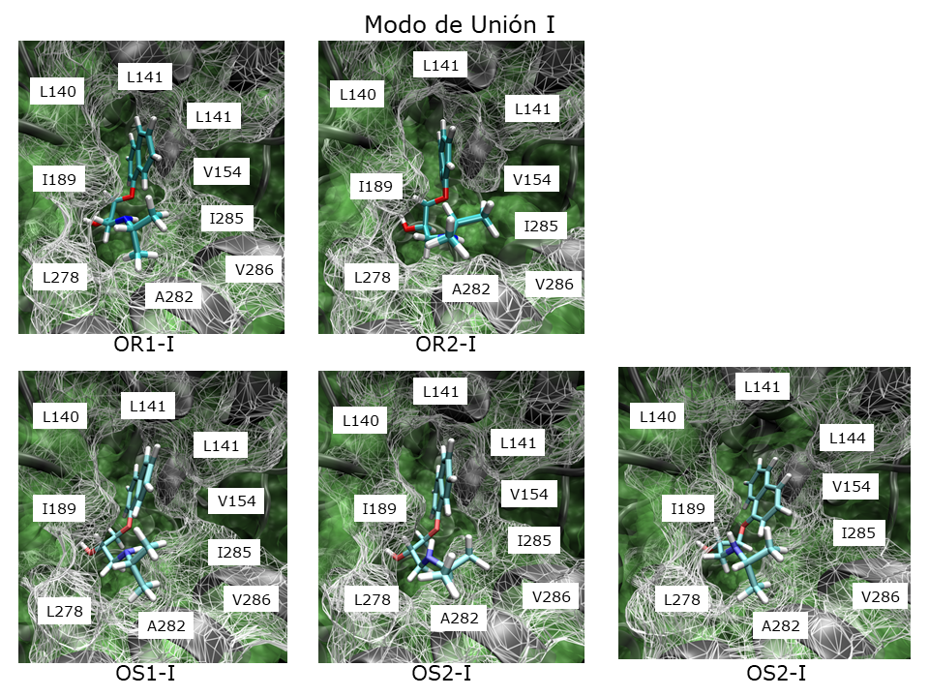
Figura A 1. Representación gráfica de los MCC entre (R,S)-propranolol y AcetilCalB. Corresponden a los mismos MCC reportados por Escorcia y colaboradores (2013). La nomenclatura usada en esta investigación varía ligeramente para una mejor comprensión por parte del lector. La nomenclatura actual y la usada previamente, en paréntesis, es: OR1-I (ORI), OR2-I (ORIX), OR3-II (ORIV), OS1-I (OSI), OS2-I (OSII), OS3-I (OSVI) y OS4-II (OSIV-II).

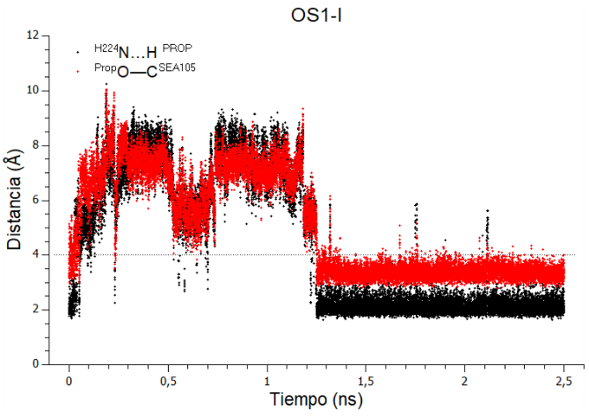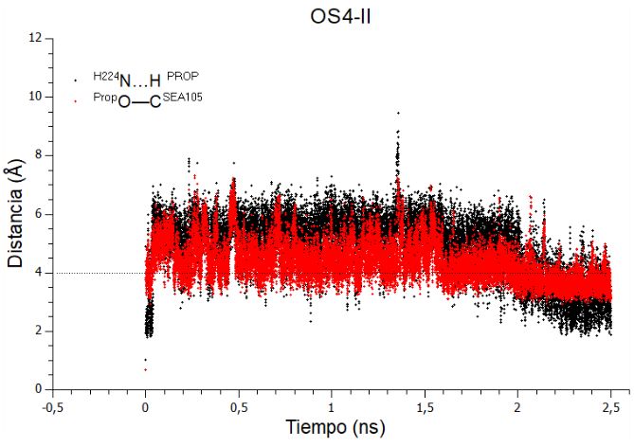
Figura A 2. Evolución de las distancias -b- y -c- en las conformaciones OS3-I y OS4-II durante fase productiva de la DM QM/MM con el número de siembra 38455. Distancia -b- (^{H224}N3···H1 ^{PROP}). Distancia -c- (^{PROP}O2—C1^{SEA105}). La línea punteada indica el límite superior en la definición de un complejo de Michaelis (ver Introducción y figura 2).

Tabla A1.
Tabla A1. Nomenclatura de los enlaces de hidrógeno y distancias interatómicas importantes para la catálisis en la Acilación del (R,S)-propranolol catalizada por CalB.

Enlace de hidrógeno/Distancia interatómica en la figura 2 | Nomenclatura*
-a- | ^{D187}O···H^{H224}
-b- | ^{H224}N···H^{PROP}
-c- | ^{PROP}O—C^{SEA105}
-d- | ^{SEA105}O···H^{Q106}
-e- | ^{SEA105}O···H^{T40}
-f- | ^{SEA105}O···H^{T40}

* La nomenclatura corresponde a la mostrada en la figura 2 del artículo.
Tabla A2. Distancias promedio del enlace de hidrógeno ^{H224}N…H ^{PROP} -b- y la distancia interatómica ^{PROP}O—C^{SEA105} -c- de los MCC entre (R,S)-propranolol y AcetilCalB. Estas distancias son claves para analizar un MCC en la reacción de acilación del (R,S)-propranolol. Valores menores a 4 Å para ambas distancias simultáneamente es un criterio de selección para un MCC (Escorcia et al. 2014; Escorcia AM 2015).

Aproximación del grupo OH del sustrato a la triada catalítica
 | Enlace de hidrógeno -b-* |  |  |  |  |  | Distancia -c-**
 | ^{MODO DE UNIÓN I}
MCC | iª | ii | iii | iv | v | vi | i | ii | iii | iv | v | vi
OR1-I | 5,99 | 7,61 | 8,19 | 10,33 | 9,21 | 5,85 | 5,04 | 8,43 | 8,99 | 13,64 | 9,73 | 6,11
OR2-I | 6,42 | 8,11 | 8,81 | 7,71 | 7,08 | 9,33 | 5,67 | 8,4 | 8,79 | 7,59 | 7,23 | 9,17
OS1-I | 6,3 | 8,46 | 2,64 | 2,53 | 9,69 | 4,45 | 6,52 | 9,85 | 3,47 | 3,40 | 12,81 | 5,07
OS2-I | 8,30 | 8,90 | 5,54 | 8,19 | 3,46 | 8,99 | 8,43 | 10,22 | 5,76 | 9,62 | 4,25 | 10,03
OS3-I | 5,4 | 7,18 | 5,28 | 5,62 | 5,35 | 4,89 | 4,91 | 7,32 | 4,92 | 5,06 | 4,73 | 4,39
 | ^{MODO DE UNIÓN II}
OR3-II | 8,64 | 8,86 | 8,56 | 9,32 | 8,31 | 8,74 | 9,98 | 9,91 | 9,15 | 10,21 | 9,41 | 9,74
OS4-II | 7,49 | 2,94 | 2,44 | 10,84 | 2,78 | 2,41 | 8,36 | 3,59 | 3,29 | 11,05 | 3,44 | 3,35

ª Los números romanos indican cada uno de los números de siembra usados en cada réplica de la DM QM/MM: 314159, 835, 234, 55627, 1238 y 384555 respectivamente.
* La desviación estándar fue menor a 1,88 Å para el enlace de hidrógeno -b-
** La desviación estándar fue menor a 2,08 Å para la distancia -c-

Tabla A2. Valor promedio del RMSD de todos los átomos pesados de la cadena principal de la AcetilCalB, las estructuras secundarias que rodean el sitio activo y del R o S -propranolol en todas las DM QM/MM.

 | RMSD^{a*}
 | AcetilCalB |  |  |  |  |  | L136 a T159 |  |  |  |  |  | A185 a V194 |  |  |  |  |  | L278 a V286 |  |  |  |  |  | Propranolol
MCC | i# | ii | iii | iv | v | vi | i | ii | iii | iv | v | vi | i | ii | iii | iv | v | vi | i | ii | iii | iv | v | vi | i | ii | iii | iv | v | vi
OR1-I | 0,9 | 1,0 | 0,9 | 1,0 | 0,9 | 1,0 | 1,5 | 2,2 | 1,6 | 2,0 | 1,6 | 2,0 | 0,7 | 0,8 | 0,7 | 1,0 | 1,0 | 1,0 | 1,5 | 1,1 | 1,4 | 1,5 | 1,5 | 1,3 | 5,1 | 3,8 | 4,2 | 12 | 4,7 | 2,1
OR2-I | 1,0 | 0,9 | 0,9 | 1,0 | 0,9 | 0,9 | 2,0 | 1,8 | 1,4 | 1,9 | 1,5 | 1,5 | 1,0 | 0,8 | 1,0 | 1,1 | 1,0 | 0,8 | 1,5 | 1,3 | 1,4 | 1,7 | 1,5 | 1,3 | 4,2 | 5,5 | 4,0 | 4,8 | 4,0 | 3,5
OS1-I | 0,9 | 0,9 | 1,0 | 0,9 | 1,0 | 0,8 | 1,5 | 1,6 | 2.2 | 1,6 | 1,8 | 1,4 | 1,0 | 0,9 | 0,9 | 0,9 | 0,9 | 0,7 | 1,5 | 1,4 | 1,6 | 1,5 | 1,8 | 1,2 | 2,1 | 2,8 | 1,8 | 1,7 | 9,8 | 1,9
OS2-I | 1,2 | 1,0 | 0,8 | 0,9 | 1,0 | 0,8 | 2,3 | 1,8 | 1,0 | 1,7 | 2,0 | 0,9 | 1,4 | 0,8 | 0,9 | 0,9 | 0,9 | 0,8 | 1,8 | 1,3 | 1,1 | 1,6 | 1,1 | 1,3 | 4,0 | 4,7 | 1,4 | 7,1 | 1,7 | 4,2
OS3-I | 0,9 | 0,9 | 1,2 | 0,9 | 0,9 | 1,1 | 1,9 | 1,4 | 2,2 | 1,5 | 1,6 | 2,2 | 0,8 | 0,8 | 1,5 | 0,9 | 0,8 | 1,3 | 1,3 | 1,3 | 1,9 | 1,6 | 1,4 | 1,5 | 3.1 | 1,7 | 2,1 | 6,2 | 1,9 | 1,6
OR3-II | 0,9 | 1,1 | 0,8 | 1,1 | 0,9 | 0,9 | 1,5 | 2,0 | 1,3 | 2,5 | 1,8 | 1,6 | 0,9 | 1,3 | 0,8 | 1,1 | 0,8 | 1,0 | 1,5 | 2,1 | 1,4 | 1,8 | 1,4 | 1,5 | 2,2 | 5,7 | 6,0 | 5,0 | 4,4 | 6,1
OS4-II | 0,9 | 1,1 | 0,9 | 0,9 | 1,0 | 1,0 | 1,7 | 2,4 | 1,7 | 1,5 | 1,7 | 1,9 | 0,9 | 0,8 | 0,9 | 0,8 | 1,1 | 1,1 | 1,4 | 1,6 | 1,4 | 1,1 | 1,4 | 1,4 | 2,0 | 4,1 | 2,0 | 2,0 | 2,1 | 0,2

ª En todos los casos el RMSD fue calculado usando como referencia la estructura cristalina de CalB.
* El cálculo del RMSD fue realizado utilizando el plugin RMSDTT v3.0 para el programa VMD (Humphrey et al., 1996).
http://physiology.med.cornell.edu/faculty/hweinstein/vmdplugins/rmsdtt/index.html
# Los números romanos indican cada uno de los números de siembra usados en cada réplica de la DM QM/MM: 314159, 835, 234, 55627, 1238 y 384555.

REFERENCIAS ADICIONALES

Escorcia, A.M. et al., 2013. Acetylation of (R,S)-propranolol catalyzed by Candida antarctica lipase B: An experimental and computational study. Journal of Molecular Catalysis B: Enzymatic, 98, pp.21–29.
Escorcia, A.M., 2015. Enantioselective and Chemoselective Acylation of (R,S)-Propranolol Catalyzed by Candida antarctica Lipase B: A Theoretical and Experimental Approach. Universidad Industrial de Santander
Escorcia, A.M., Daza, M.C. & Doerr, M., 2014. Computational study of the enantioselectivity of the O-acetylation of (R,S)-propranolol catalyzed by Candida antarctica lipase B. Journal of Molecular Catalysis B: Enzymatic, 108, pp.21–31
Humphrey, W., Dalke, A. & Schulten, K., 1996. VMD - Visual Molecular Dynamics. J. Molec. Graphics, 14, pp.33–38.

